

课 程 实 验 报 告

课程名称：Java语言程序设计
实验名称：基于内存的搜索引擎设计和实现

院 系 ：计算机科学与技术
专业班级 ： ACM1801
学 号 ： U201814778
姓 名 ： 曾洋卿
指导教师 ： 辜希武

2021 年 5 月 9 日

- 需求分析
- 题目要求
实现一个基于内存的英文全文检索搜索引擎，需要完成以下功能：
功能1：将指定目录下的一批.txt格式的文本文件扫描并在内存里建立倒排索引，这里面包含必须的子功能包括：
（1）读取文本文件的内容；
（2）将内容切分成一个个的单词；
（3）过滤掉其中一些不需要的单词,例如数字、停用词（the, is and这样的单词）、过短或过长的单词（例如长度小于3或长度大于20的单词）；
（4）利用Java的集合类在内存里建立过滤后剩下单词的倒排索引；
（5）内存里建立好的索引对象可以序列化到文件，同时可以从文件里反序列化成内存里的索引对象；
（6）可以在控制台输出索引的内容。
功能2：基于构建好的索引，实现单个搜索关键词的全文检索，包含的子功能包括：
（1）根据搜索关键词得到命中的结果集合；
（2）可以计算每个命中的文档的得分，并根据文档得分对结果集排序；
（3）在控制台显示命中的文档的详细信息，如文档的路径、文档内容、命中的关键词信息（如在文档里出现次数）、文档得分；
功能3：基于构建好的索引，实现二个搜索关键词的全文检索。包含的子功能包括：
（1）支持这二个关键词的与或查询。与关系必须返回同时包含这二个单词的文档集合，或关系返回包含这二个单词中的任何一个的文档集合；
（2）可以计算每个命中的文档的得分，并根据文档得分对结果集排序；
（3）在控制台显示命中的文档的详细信息，如文档的路径、文档内容、命中的关键词信息（如在文档里出现次数）、文档得分；
功能4：基于构建好的索引，实现包含二个单词的短语检索，即这二个单词必须在作为短语文档里出现，它们的位置必须是相邻的。这个功能为进阶功能。
除了以上功能上的要求外，其他要求包括：
（1）针对搜索引擎的倒排索引结构，已经定义好了创建索引和全文检索所需要的抽象类和接口。学生必须继承这些预定义的抽象类和和实现预定义接口来完成实验的功能，不能修改抽象类和接口里规定好的数据成员、抽象方法；也不能在预定义抽象类和接口里添加自己新的数据成员和方法。但是实现自己的子类和接口实现类则不作任何限定。
（2）自己实现的抽象类子类和接口实现类里的关键代码必须加上注释，其中每个类、每个类里的公有方法要加上Javadoc注释，并自动生成Java API文档作为实验报告附件提交。
（3）使用统一的测试文档集合、统一的搜索测试案例对代码进行功能测试，构建好的索引和基于统一的搜索测试案例的检索结果最后输出到文本文件里作为实验报告附件提交。
（4）本实验只需要基于控制台实现，实验报告里需要提供运行时控制台输出截屏。
关于搜索引擎的倒排索引结构、相关的抽象类、接口定义、还有相关已经实现好的工具类会在单独的PPT文档里详细说明。同时也为学生提供了预定义抽象类和接口的Java API文档和UML模型图。
- 需求分析
功能1：将指定目录下的一批.txt格式的文本文件扫描并在内存里建立倒排索引
分析项目结构，功能1主要基于IndexBuilder类中的buildIndex方法实现，该方法的效果为遍历和解析一个目录下的文本文件，得到对应的Document对象，最后将Document对象加入到索引中，并将索引保存为二进制文件。该方法的接收参数：一个类型为String的参数表示文本文件的根路径。返回类型为AbstractIndex。功能实现可划分为如下几块：
1) 读取文本文件的内容，将内容切分成一个个的单词并按规则过滤掉部分单词。
实现方法：DocumentBuilder类中的build方法。
2) 在内存里建立过滤后剩下单词的倒排索引；
实现方法：DocumentBuilder类中的build方法。
3) 内存里建立好的索引对象序列化到文件
实现方法：Index类中的save方法。
4) 从文件里反序列化成内存里的索引对象
实现方法：Index类中的load方法。
5) 在控制台输出索引的内容
实现方法：Index类中的toString方法。
功能2：基于构建好的索引，实现单个搜索关键词的全文检索
实现功能2主要基于IndexSearcher中的search方法，该方法的效果为基于现有的Index根据单个检索词进行搜索。该方法接收参数：第一个参数类型为AbstractTerm表示检索词，第二个参数类型为Sort，表示排序器。返回类型为AbstractHit[]。功能实现可按如下划分：
1) 根据搜索关键词得到命中的Hit集合
实现方法：IndexSearcher中的search方法，该方法接收参数Abstract Term, query Term和Sort sorter，最终返回搜索到的结果hit[]数组。
2) 计算命中文档的得分，并根据文档得分对结果集排序
实现方法：SimpleSorter类中的sort方法，该方法将search方法查找输出的hit数组按得分高低进行排序。
3) 在控制台有序输出命中的文档的内容信息
实现方法：Hit类中的toString方法。
功能3：基于构建好的索引，实现二个搜索关键词的全文检索
为了实现功能3，我们需要实现IndexSearcher中功能2的search方法的重载方法，该方法，接收两个Term参数（两个检索词），一个Sort参数（排序器）和一个LogicalCombination参数（查询逻辑类型）。在search方法中，我们使用分支判断，针对LogicalCombination参数选择进行AND或者OR逻辑进行逻辑查询。功能实现可划分为如下几块：
1) 支持这二个关键词的与或查询
实现方法：IndexSearcher中的search方法。
2) 可以计算每个命中的文档的得分，并根据文档得分对结果集排序
实现方法：SimpleSorter类中的sort方法。
3) 在控制台显示命中的文档的详细信息
实现方法：Hit类中的toString方法。
功能4：基于构建好的索引，实现包含二个单词的短语检索，即这二个单词必须在作为短语文档里出现，它们的位置必须是相邻的。
功能4需要我们在功能2和3的基础上，进一步增加功能，使得搜索引擎支持双词短语的全局搜索。为了实现该功能，首先我们将双词拆分，作为Term1和Term2输入search并在AbstractIndexSearcher类的emun类型中增加了LINK标签作为双词搜索的分支跳转，在该分支中，我们改进了AND的查询方法，增加了对Term在Document中position的判定代码。功能实现可划分为如下几块：
1) 支持双词查询
实现方法：增加IndexSearcher中search方法的分支。
2) 可以计算每个命中的文档的得分，并根据文档得分对结果集排序
实现方法：SimpleSorter类中的sort方法。
3) 在控制台显示命中的文档的详细信息
实现方法：Hit类中的toString方法。
- 系统设计
- 概要设计
2.1.1 项目总体结构设计
1) package hust.cs.javacourse.search.index：定义了与倒排索引结构和构建索引时用到的中间数据结构相关的抽象类，在包package hust.cs.javacourse.search.index.impl中包含了各个抽象类的具体实现,UML图结构如下图2.1所示。
2) package hust.cs.javacourse.search.parse：包含分词生成三元组和过滤无效搜索词的抽象类，在包package hust.cs.javacourse.search.parse.impl中同样包含了各个抽象类的具体实现，UML图结构如下图2.2所示。
3) package hust.cs.javacourse.search.query：包含了搜索命中结果，进行全文检索和对命中结果得分进行排序的抽象类，在包package hust.cs.javacourse.search.query.impl中也包含了各个抽象类的具体实现，UML图结构如下图2.3所示。
4) package hust.cs.javacourse.search.run：包含了主程序以及测试程序。
5) package hust.cs.javacourse.search.util：包含了各种工具类
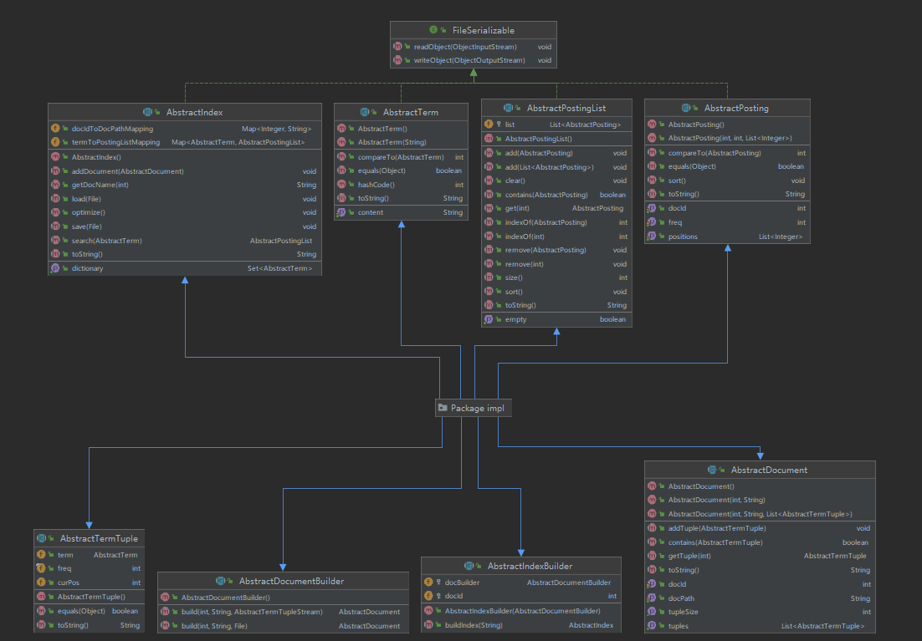
图2.1 index包UML图
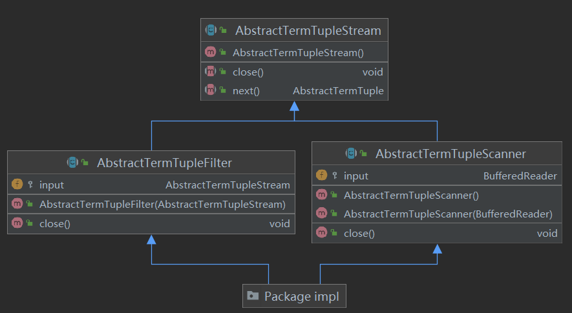
图2.2 parse包UML图
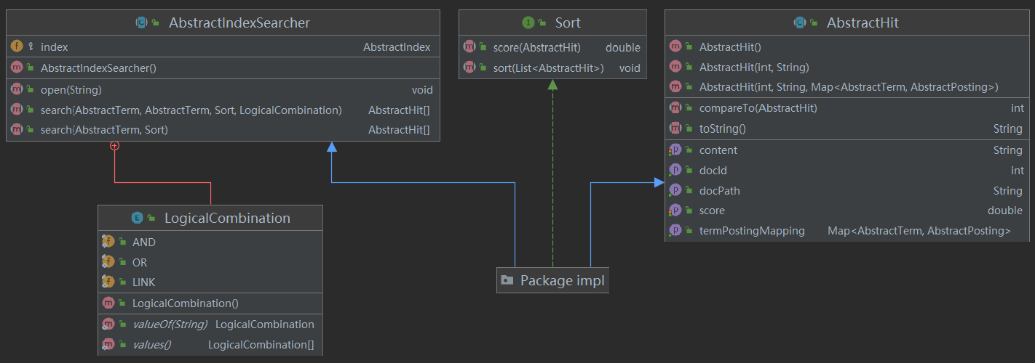
图2.3 query包UML图
2.1.2 程序总体流程设计
主程序流程分为三部分：扫描分词，生成倒排索引，词条查询，流程图如下图2.4所示：
1. 扫描text目录下的文件，将每一个文本文件拆分为单词，并构建三个过滤器对单词进行筛选，将单词存储为三元组格式，并以此来构建Document对象。
2. 首先为每一个Document建立索引——文档自身的索引以及词条的索引，随后我们通过不断地读取Document的三元组构建每一个单词的Postinglist。接着完成文件序列化的功能。
3. 词条查询则分为四类查询，没类查询对应一个条件分支，在对应的Term到Postinglist的map中寻找对应的词语，并将结果以Hit数组形式返回，最后显示Hit数组。
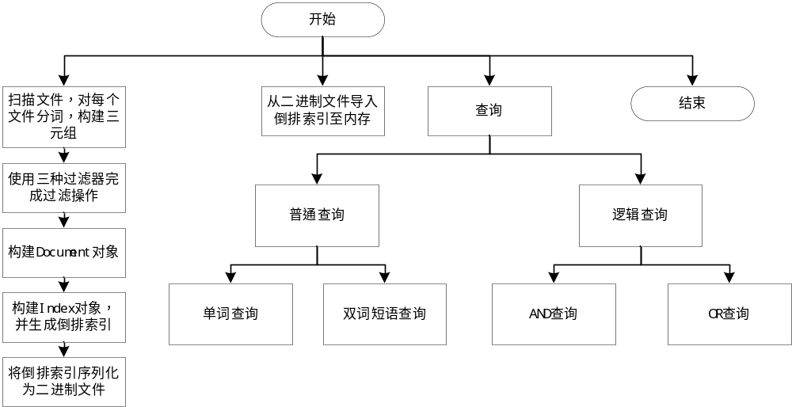
图2.4 程序总体流程图
- 详细设计
2.2.1 package hust.cs.javacourse.search.index.impl实现
1. Document：AbstractDocument的实现类
表2.1 Document类属性表
类型 | 字段和说明
protected int | docId //文档id
protected String | docPath //文档绝对路径
protected List<AbstractTermTuple> | Tuples //文档包含的三元组列表
表2.2 Document类构造器表
构造器和说明
Document() //缺省构造函数
Document(int docId, String docPath) //初始化ID和文件路径
Document(int docId, String docPath, List<AbstractTermTuple> tuples) //初始化ID,路径,三元表
表2.3 Document类方法表
限定符和方法名 | 接收参数 | 返回类型 | 功能说明
public getDocId | 无 | int | 获取文档id
public setDocId | int | void | 设置文档id
public getDocPath | 无 | String | 获取文档绝对路径
public setDocPath | String | void | 设置文档绝对路径
public getTuples | 无 | List<AbstractTermTuple> | 获取文档的三元组列表
public addTuple | AbstractTermTuple | void | 向三元组列表添加三元组
public contains | AbstractTermTuple | Boolean | 判断是否包含输入的三元组
public getTuple | int | AbstractTermTuple | 获取指定下标的三元组
public getTupleSize | 无 | int | 获取文档包含三元组的个数
public toString | 无 | String | 获得Document的字符串表示

2. DocumentBuilder：AbstractDocumentBuilder的实现类
表2.4 DocumentBuilder类属性
类型 | 字段和说明
无 | 无
表2.5 DocumentBuilder类构造器
构造器和说明
DocumentBuilder() //缺省构造函数
表2.6 DocumentBuilder类方法
限定符和方法名 | 接收参数 | 返回类型 | 功能说明
public build | int //文档id  String //文档绝对路径  File //文档对应File对象 | AbstractDocument | 从输入的File对象，构造Document对象
public build | int //文档id  String //文档绝对路径  AbstractTermTupleStream  //文档对应的TupleStream | AbstractDocument | 从解析文本得到的TermTupleStream构造Document对象
从File构建Document方法的具体实现：采用了装饰者模式的设计思想，从文件对象一步步解析为TermTupleStream对象，最后利用三个过滤器筛选，得到包含有效词汇三元组的TermTupleStream对象。最后调用从TermTupleStream构造Document对象的build方法完成Document构建。

3. Index：AbstractIndex的实现类
实现接口：FileSerializable，可序列化到文件或从文件反序列化。
表2.7 Index类属性
类型 | 字段和说明
Protected Map<Integer,String> | docIdToDocPathMapping  // key为docId，value为对应的docPath.
protected Map<AbstractTerm,AbstractPostingList> | termToPostingListMapping  // key为Term对象，value对应倒排索引PostingList对象.
表2.8 Index类构造器
构造器和说明
Index() //缺省构造函数
表2.9 Index类方法
限定符和方法名 | 接收参数 | 返回类型 | 功能说明
public toString | 无 | String | 获得索引的字符串表示
public addDocument | AbstractDocument | void | 添加文档到索引
public load | File | void | 从索引文件里反序列化出索引
public save | File | void | 将内存中索引序列化到文件
pubilc search | AbstractTerm | AbstractPostingList | 获取指定单词的PostingList
public getDictionary | 无 | Set<AbstractTerm> | 获取索引中的所有单词
public optimize | 无 | void | 对索引进行优化：  PostingList按照文档id排序  Posting中的positions排序
public getdocName | int | String | 获取文档id对应的绝对路径
public writeObject | ObjectOutputStream | void | 将内容写入二进制文件
public readObject | ObjectInputStream | void | 从二进制文件读取内容

3. IndexBuilder：AbstractIndexBuilder的实现类
表2.10 IndexBuilder类属性
类型 | 字段和说明
protected AbstractDocumentBuilder | docBuilder //利用AbstractDocumentBuilder对象构建逐个构建Document对象
protected int | docId //每解析一个文档写入索引后，计数器值+1
表2.11 IndexBuilder类构造器
构造器和说明
IndexBuilder(AbstractDocumentBuilder docBuilder)
表2.12 IndexBuilder类方法
限定符和方法名 | 接收参数 | 返回类型 | 功能说明
public buildIndex | String | AbstractIndex | 构建指定目录下的所有文本文件的倒排索引
buildIndex方法的具体实现：
首先初始化Index对象，接着指定文件夹目录，调用Document类下的build方法，依次将文件夹下的文件构建为Document对象，并通过index的addDocument方法来添加索引，最后调用index的optimize方法进行排序，最后返回构建好的Index对象。

4. Posting：AbstractPosting的实现类
实现接口：FileSerializable，可序列化到文件或从文件反序列化。
表2.13 Posting类属性
类型 | 字段和说明
protected int | docId //包含单词的文档id
protected int | freq //单词在文档里出现的频数
protected List<java.lang.Integer> | Positions //单词在文档里出现的位置列表
表2.14 Posting类构造器
构造器和说明
Posting() //缺省构造函数
Posting(int docId, int freq, List<Integer> positions) //初始化ID,freq,positions
表2.15 Posting类方法
限定符和方法名 | 接收参数 | 返回类型 | 功能说明
public equals | Object | boolean | 判断两个Posting是否相同
public getDocId | 无 | int | 获取文档id
public setDocId | int | void | 设置文档id
public getFreq | 无 | int | 获取单词的出现次数
pubilc setFreq | int | void | 设置单词的出现次数
public getPositions | 无 | List<Integer> | 获取单词的出现位置列表
public setPositions | List<Integer> | void | 设置单词的出现位置列表
public compareTo | AbstractPosting | int | 比较两个Posting大小
public sort | 无 | void | 对内部positions进行排序
public readObject | ObjectInputStream | void | 从二进制文件读取内容
public writeObject | ObjectOutputStream | void | 写入二进制文件

5. PostingList：AbstractPostingList的实现类
实现接口：FileSerializable，可序列化到文件或从文件反序列化。
表2.16 PostingList类属性
类型 | 字段和说明
protected List<AbstractPosting> | list  Posting列表，Posting必须是AbstractPosting子类型对象
表2.17 PostingList类构造器
构造器和说明
PostingList()
缺省构造函数
表2.18 PostingList类方法
限定符和方法名 | 接收参数 | 返回类型 | 功能说明
public toString | 无 | String | 返回PostingList的字符串表示
public add | AbstractPosting | void | 添加Posting，不能重复
public add | List< AbstractPosting > | void | 添加Posting列表，不能重复
public get | int | AbstractPosting | 获取指定下标的Posting
pubilc indexOf | AbstractPosting | int | 返回某个Posting的下标
public indexOf | int | int | 获取指定文档id的Posting下标
public contains | AbstractPosting | boolean | 判断是否包含指定Posting对象
public remove | AbstractPosting | void | 移除指定Posting
public remove | int | void | 移除指定下标的Posting
public size | void | int | 获取PostingList的大小
public clear | void | void | 清空PostingList
public isEmpty | void | boolean | 判断PostingList是否为空
public sort | void | void | 根据文档id对PostingList排序
public writeObject | ObjectOutputStream | void | 将内容序列化写入二进制文件
public readObject | ObjectInputStream | void | 将二进制文件反序列化写入内存

6. Term：AbstractTerm实现类
实现接口：FileSerializable，可序列化到文件或从文件反序列化。
表2.19 Term类属性
类型 | 字段和说明
protected String | Content //Term内容
表2.20 Term类构造器
构造器和说明
Term()
缺省构造函数
Term(java.lang.String content)
构造函数
表2.21 Term类方法
限定符和方法名 | 接收参数 | 返回类型 | 功能说明
public toString | 无 | String | 返回Term的字符串表示
public equals | Object | boolean | 判断两个Term是否相同
public getContent | void | String | 获取content内容
public setContent | String | void | 设置content内容
pubilc compareTo | AbstractTerm | int | 按字典序比较两个Term大小
public writeObject | ObjectOutputStream | void | 将内容序列化写入二进制文件
public readObject | ObjectInputStream | void | 将二进制文件反序列化写入内存

7. TermTuple：AbstractTermTuple实现类
表2.22 TermTuple类属性
类型 | 字段和说明
Public int | curPos //单词出现的当前位置
public final int=1 | Freq //出现次数，始终为1
Public AbstractTerm | Term //单词
表2.23 TermTuple类构造器
构造器和说明
TermTuple() //缺省构造函数
表2.24 TermTuple类方法
限定符和方法名 | 接收参数 | 返回类型 | 功能说明
public toString | 无 | String | 返回TermTuple的字符串表示
public equals | Object | boolean | 判断两个TermTuple是否相同

2.2.2 package hust.cs.javacourse.search.parse.impl实现
1. TermTupleScanner：Abstract TermTupleScanner实现类
TermTupleScanner对象就是一个AbstractTermTupleStream流对象，利用BufferedReader扫描文本文件，从文件中分离出一个个三元组TermTuple。

表2.25 TermTupleScanner类属性
类型 | 字段和说明
protected BufferedReader | Input //作为输入流对象，读取文本文件得到一个个三元组TermTuple
public int | curPos //单词出现位置，初始为0
private List<TermTuple> | Tuples //解析文本文件获得的三元组
表2.26 TermTupleScanner类构造器
构造器和说明
TermTupleScanner(BufferedReader input)
根据input构造出tuples
表2.27 TermTupleScanner类方法
限定符和方法名 | 接收参数 | 返回类型 | 功能说明
public next | void | AbstractTermTuple | 获取下一个三元组
public AbstractTermTuple next() 方法具体实现：
首先逐行读入输入流，处理并完成单词划分，将划分出的单词组装为三元组，并将其返回，方法实现流程图如下图2.5所示：
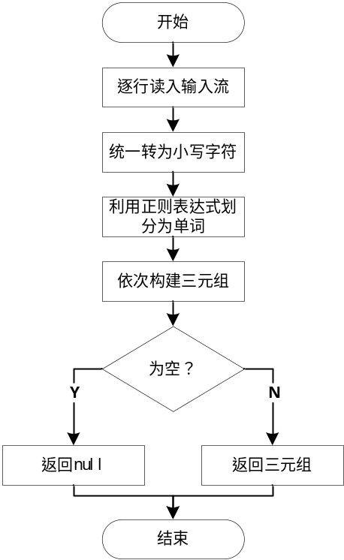
图2.5 TermTupleScanner类next方法流程图

2. StopWordTermTupleFilter：AbstractTermTupleFilter实现类
主要功能：用于过滤包含停顿词的三元组。
表2.28 StopWordTermTupleFilter类属性
类型 | 字段和说明
private Stringp[] | stopWord //所有停顿词的列表
protected AbstractTermTupleStream | Input //从TermTupleScanner得到的输入流
表2.29 StopWordTermTupleFilter类构造器
构造器和说明
StopWordTermTupleFilter(AbstractTermTupleStream input) //初始化输入流
表2.30 StopWordTermTupleFilter类方法
限定符和方法名 | 接收参数 | 返回类型 | 功能说明
public next | void | AbstractTermTuple | 获取过滤掉停用词后的下一个三元组，
public AbstractTermTuple next() 方法具体实现：
通过input输入流获取下一个三元组，首先判断是否为null，如果为null则到达输入流尾，返回null。接着进入while循环，直到获取到的三元组的Term不是停顿词时，返回该三元组。方法实现流程图如下图2.6所示：
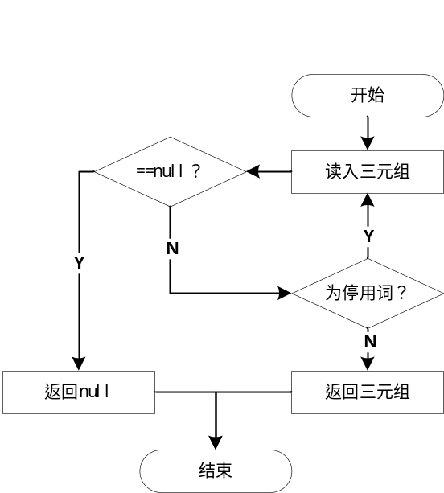
图2.6 StopWordTermTupleFilter类next方法流程图

3. PatternTermTupleFilter：AbstractTermTupleFilter实现类
主要功能：用于过滤Term内容包含除字母单词之外的三元组。
表2.31 PatternTermTupleFilter类属性
类型 | 字段和说明
protected AbstractTermTupleStream | Input //从TermTupleScanner得到的输入流
表2.32 PatternTermTupleFilter类构造器：
构造器和说明
PatternTermTupleFilter(AbstractTermTupleStream input)
表2.33 PatternTermTupleFilter类方法：
限定符和方法名 | 接收参数 | 返回类型 | 功能说明
public next | void | AbstractTermTuple | 获取下一个字母单词三元组
public AbstractTermTuple next() 方法具体实现：
该过滤器则通过正则表达式筛选出包含字母单词的下一个三元组返回，方法实现流程图如下图2.7所示：
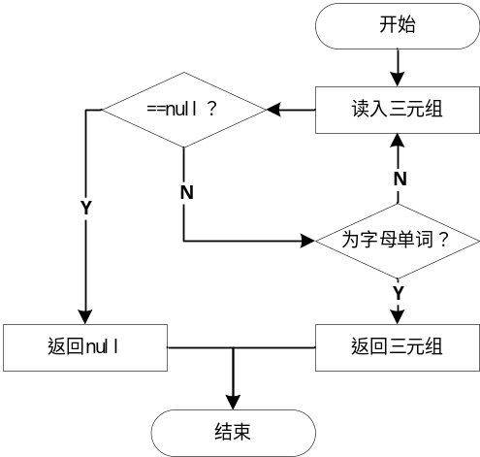
图2.7 PatternTermTupleFilter类next方法流程图

4. LengthTermTupleFilter：AbstractTermTupleFilter实现类
主要功能：用于过滤Term内容过长或过短的三元组。
表2.34 LengthTermTupleFilter类属性
类型 | 字段和说明
protected AbstractTermTupleStream | Input //从TermTupleScanner得到的输入流
表2.35 LengthTermTupleFilter类构造器：
构造器和说明
LengthTermTupleFilter(AbstractTermTupleStream input)
表2.36 LengthTermTupleFilter类方法：
限定符和方法名 | 接收参数 | 返回类型 | 功能说明
public next | void | AbstractTermTuple | 获取下一个单词长度符合要求的三元组
public AbstractTermTuple next() 方法具体实现：
该过滤器根据三元组中单词长度进行筛选方法实现流程图如下图2.8所示：
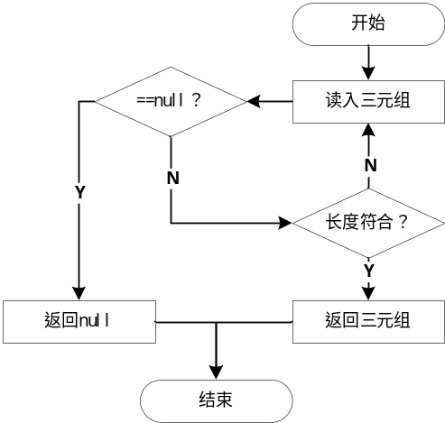
图2.7 LengthTermTupleFilter类next方法流程图
2.2.3 package hust.cs.javacourse.search.query.impl实现
1. Hit：AbstractHit的实现类
表2.37 Hit类属性
类型 | 字段和说明
protected String | content //文档原文内容
protected int | docId //文档ID
protected String | docPath //文档绝对路径
protected double | score //该文档的命中得分，文档的得分通过Sort接口计算.每个文档得分默认值为1.0
protected Map<AbstractTerm,AbstractPosting> | termPostingMapping//命中的单词和对应Posting的键值对
表2.38 Hit类构造器
构造器和说明
Hit() //默认构造函数
Hit(int docId, String docPath) //初始化ID, 绝对路径
Hit(int docId, String docPath, Map<AbstractTerm,AbstractPosting> termPostingMapping)
表2.39 Hit类方法
限定符和方法名 | 接收参数 | 返回类型 | 功能说明
public getDocId | 无 | int | 获取文档id
public getContent | 无 | String | 获取文章内容
public getDocPath | 无 | String | 获取文档绝对路径
public setContent | String | void | 设置文档内容
public getScore | 无 | double | 获取文章得分
public setScore | double | void | 设置文章得分
public getTermPositingMapping | void | Map<AbstractTerm, AbstractPosting> | 获取命中的单词对应的Posting键值对
public compareTo | AbstractHit | int | 根据得分比较两个Hit，如果得分相同根据文章id比较
public toString | 无 | String | 将Hit转换为字符串

2. IndexSearcher：AbstractIndexSearcher具体实现类
表2.40 IndexSearcher类属性
类型 | 字段和说明
protected AbstractIndex | index //内存的索引，子类对象被初始化时为空
表2.41 IndexSearcher类构造器
构造器和说明
IndexSearcher() //缺省构造函数
表2.42 IndexSearcher类方法
限定符和方法名 | 接收参数 | 返回类型 | 功能说明
public open | String | void | 从指定索引文件打开索引并加载到index对象中
public search | AbstractTerm，Sort | AbstractHit[] | 根据单个检索词进行搜索
public search | AbstractTerm，  AbstractTerm，  Sort，  LogicalCombination | AbstractHit[] | 根据两个检索词以及两个检索词的逻辑关系进行搜索
public AbstractHit[] search(AbstractTerm queryTerm1, AbstractTerm queryTerm2, Sort sorter, LogicalCombination combine)方法的详细设计：
首先我们调用第一个search方法，得到queryTerm1和queryTerm2的搜索结果，根据三种不同的逻辑关系1. AND逻辑，2. OR逻辑，3. 查找双词短语。将两者搜索结果进行重组，得到最终的查找结果，运行流程图如下图2.8所示：
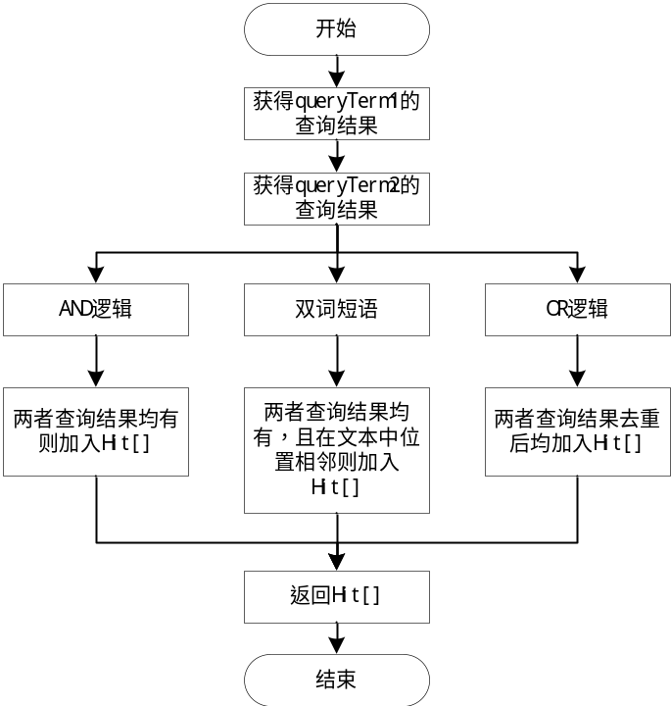
图2.8 search逻辑查询流程图

3. SimpleSorter：实现了Sorter接口的类
表2.43 SimpleSorter类属性
类型 | 字段和说明
无 | 无
表2.44 SimpleSorter类构造器
构造器和说明
SimpleSorter() //默认构造函数
表2.45 SimpleSorter类属方法
限定符和方法名 | 接收参数 | 返回类型 | 功能说明
public sort | List<AbstractHit> | void | 对命中的集合根据分数进行排序
public score | AbstractHit | double | 给命中的文章根据检索词出现频率打分
- 软件开发
开发环境简介：
操作系统：Windows 10 专业版
集成开发环境：IntelliJ IDEA 2021.1 (Ultimate Edition)
JDK版本：java version 13.0.2
CPU：Intel® Core™ i5-8400 CPU @ 2.80GHz
内存：16GB
调试工具：IDEA调试功能
- 软件测试
1. 自动测试：通过
利用自动测试程序进行测试，程序输出如下图4.1所示，测试样例全部通过：
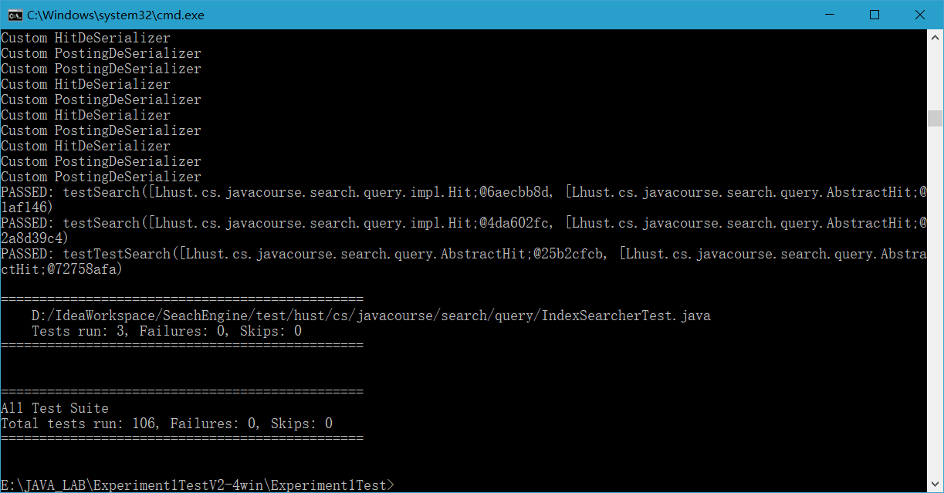
图4.1 自动测试程序运行输出图
2. 功能1测试：通过
首先输入选项1，生成倒排索引，从控制台输出我们可以看到，程序能够读取文件夹text下的15个文档文件（子功能1实现），并将文件内容拆分为了一个个完成过滤后的单词，从文本中可以看到例如’a’，‘and’之类的停用词没有出现在倒排索引中（子功能2，3实现），JAVA程序完成了倒排索引的生成，并将倒排索引输出在了控制台中（子功能4、6实现），如下图4.2所示：
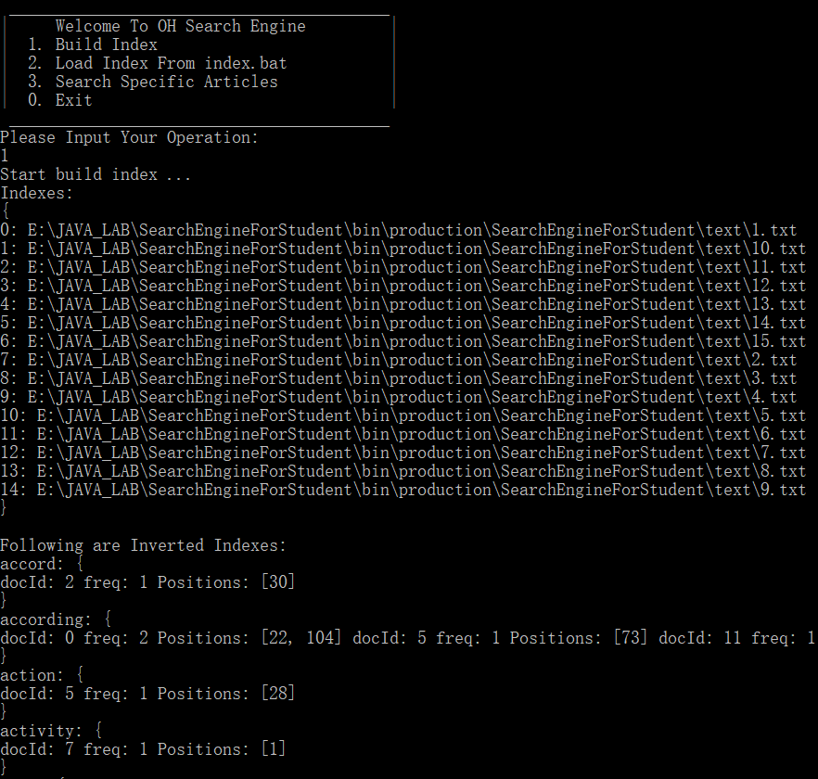
图4.2 功能1生成倒排索引测试结果图
输入选项2，将index.dat文件中生成的2进制倒排索引数据反序列化为内存中的索引对象，如下图4.3所示：
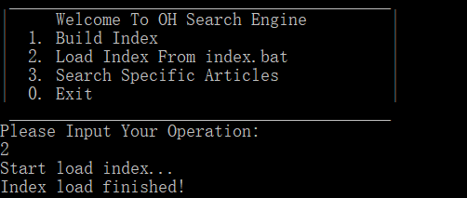
图4.3 功能1从文件反序列化倒排索引测试
最后进行查找测试，输入指令3查找according单词，控制台中输出了according对应的所有文件内容如下图4.4所示，因此说明倒排索引构建正确，功能1的全部子功能成功完成！
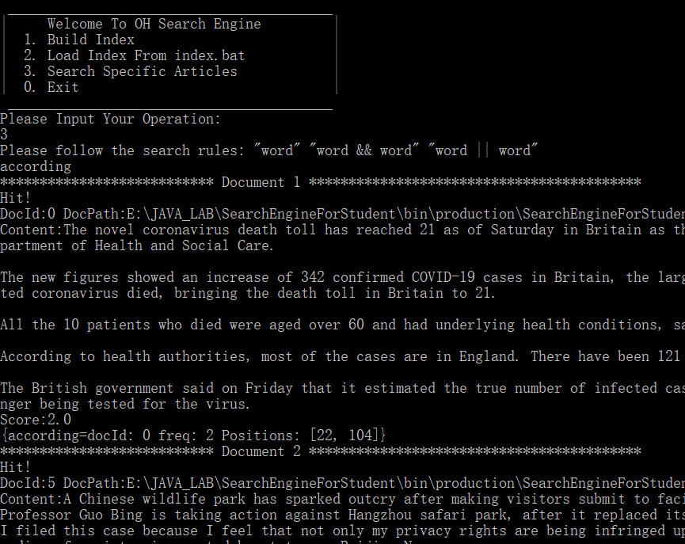
图4.4 通过查找一个词检查是否正确构建了倒排索引图

3. 功能2测试：通过
启动搜索引擎并生成倒排索引后，输入指令3进入查询模式，查询功能会告诉使用者搜索格式，在我们测试性地查询单词according后，程序根据搜索关键词得到命中的结果集合，并在控制台完成输出如下图4.5所示。我们看到，程序可以计算每个命中的文档的得分，并根据文档得分对结果集排序。程序也可以在控制台显示命中的文档的详细信息：文档的路径、文档内容、命中的关键词信息（如在文档里出现次数）、文档得分，因此功能2中所有子功能完成实现，功能2测试通过：
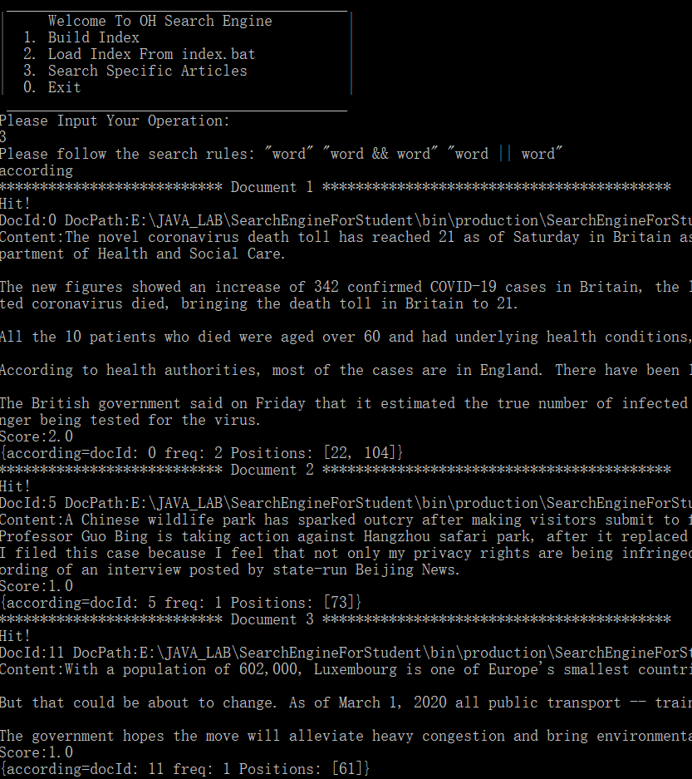
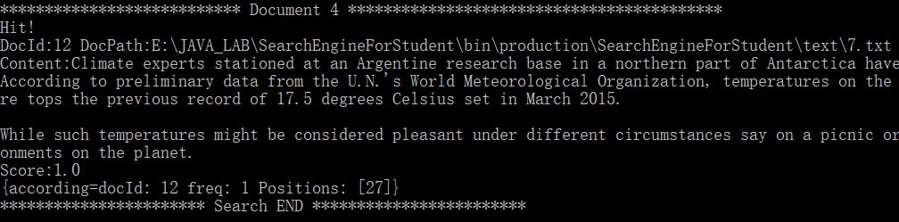
图4.5 功能2测试返回图

4. 功能3测试：通过
启动搜索引擎并生成倒排索引后，输入指令3进入查询模式，在功能3中我们完成了AND逻辑和OR逻辑的查询模式，按照规则我们首先测试AND逻辑，输入“according && patients”进行测试，测试结果如下图4.6所示，在测试功能2时我们知道仅搜索“according”会出现多个搜索结果，但进行AND搜索后仅输出了既包含“according”又包含“patients”的结果，可见AND搜索功能成功实现：
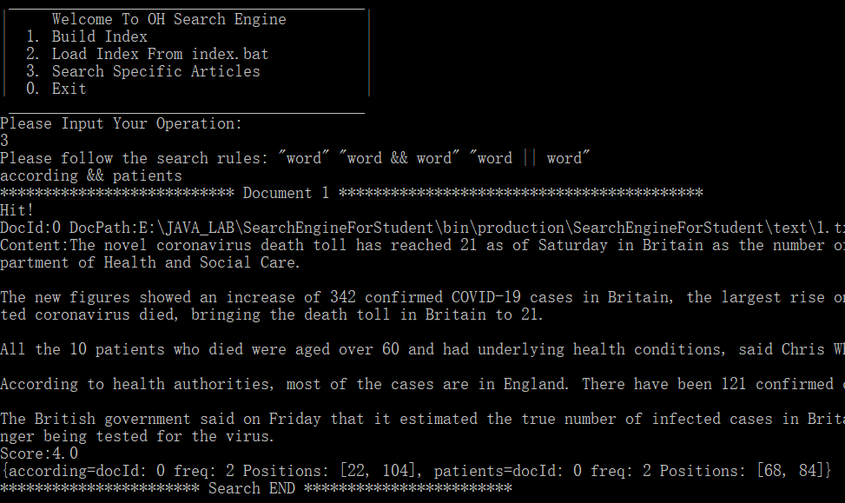
图4.6 功能3测试AND搜索结果图

接下来测试OR逻辑查询，“according || activity”输出结果如下图4.7所示，可以看到前4个文件找到了包含according单词的文件，第5个文件为包含activity的文件，说明成功完成OR逻辑的查询功能：
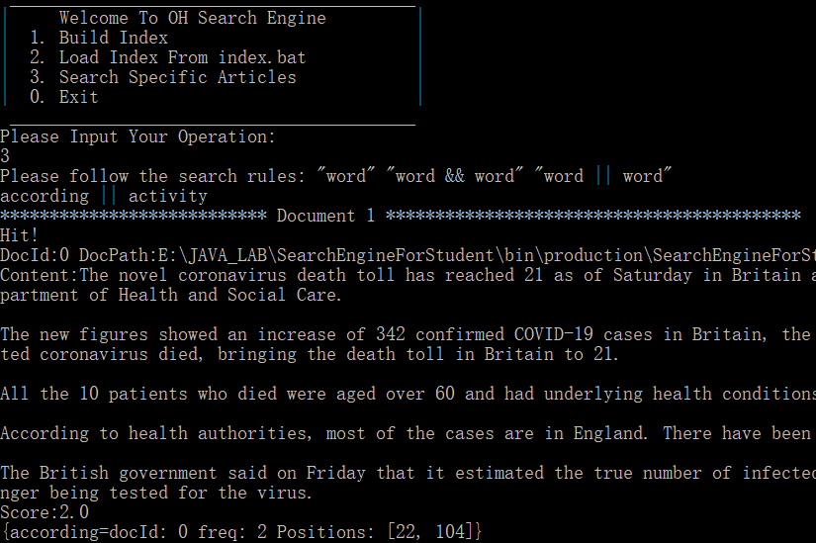
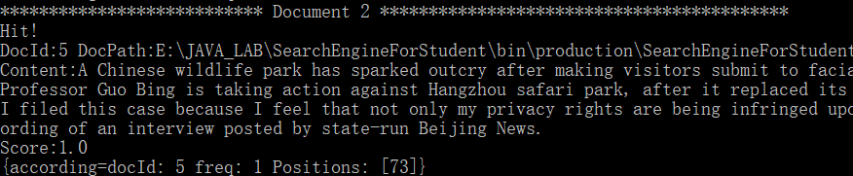
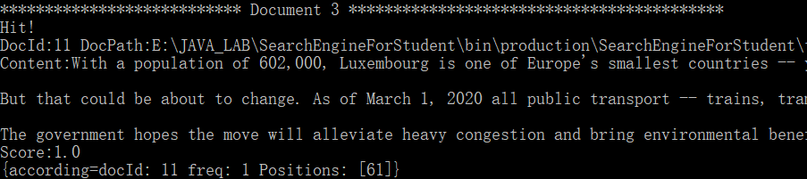
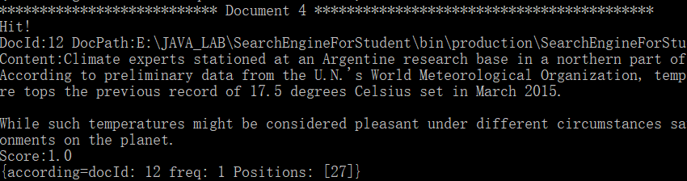
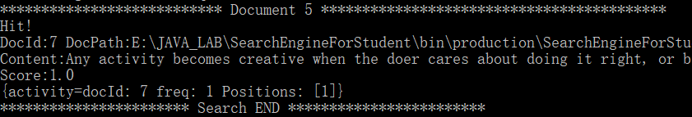
图4.7 功能3测试OR搜索结果图
5. 功能4测试：通过
启动搜索引擎并生成倒排索引后，输入指令3进入查询模式，我们直接输入连续的双词进行查询，输入“meteorological organization”得到如下图4.8所示的查询结果，得到了包含短语“meteorological organization”的文档，成功实现了双词短语查询的功能。
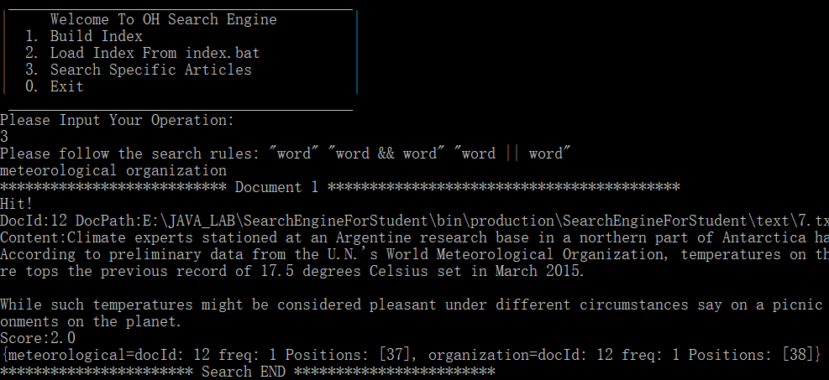
图4.8 功能4测试双词短语搜索结果图
- 特点与不足
- 技术特点
在本项目的实现过程中使用了装饰者模式，迭代器模式等一些设计模式的思想，良好地运用设计模式进行项目构建提高了系统的健壮性，易修改性和可扩展性。在完成项目的过程中，我使用并学会了很多JAVA提供的API，使用API方法快速的实现诸如查找，排序，获取等数据操作，充分利用了JAVA语言的优越性来提高项目开发速度。在项目构建过程中，我严格完成了针对各个抽象父类的继承，为私有属性进行封装，书写私有属性调用方法，并正确重写了抽象方法和toString等Object类方法，使得系统保持了非常好的封装性和可拓展性。针对各类异常，我设计了很多代码段进行异常的捕获，例如文件路径异常程序运行过程中不会因为文件路径不正确而异常停止，增加了系统运行的鲁棒性。在构建系统项目时，我为每个类覆盖了格式规整的toString()方法，因此显示搜索结果时，只需要一句toString()代码就能在控制台中输出全面美观的搜索结果，充分体现了JAVA代码编程的优越性。在实现拓展功能双词短语查询时，我并没有使用在倒排索引中生成双词短语这种耗费内存的方法，而是巧妙地利用AND逻辑查询，最后针对词语出现的position进行比对的思想进行功能实现，并最终成功完成了拓展功能的实现。最后我为系统使用的UI界面进行设计，构建了一个使用简洁易上手，功能完整多样化的搜索引擎——“OH Search Engine”。
- 不足和改进的建议
首先是自己完成的项目中的一些问题，主要是编写各个功能方法时没有考虑程序运行的时间复杂度，大量地使用JAVA API固然能大大提高我的开发速度，但是可能造成部分代码的操作冗余，从而造成系统不必要的运行开销。因此我还需要对自己的代码进行精简优化，提高系统的运行性能。其次是自己编写的代码中可能仍然有少部分代码不够美观，需要多多补充注释并调整代码格式，提高代码的可阅读性。最后是自己设计的搜索引擎没有图形化的UI界面，如果后续有时间我会为该系统编写一个图形化的UI界面，提高搜索引擎的实用性。
对老师实验设计的一些建议：老师在项目中已经为我们设计好了各个功能部件的抽象类，虽然能让我们专心于父类子类的继承实现，以及装饰者设计模式的实现，但是也使得我们没有机会通过自己对项目功能实现的理解，来完成各个类和类与类之间关系的设计，缺乏了对项目的总设计理念。当然针对搜索引擎这种大项目，直接让我们自己设计会大大增加实验难度，不过听说学弟们的学时比我们长，因此我想建议老师把search engine实验分拆为两个实验，实验1就让学生们自己设计类的关系，在为同学们检查完设计出的抽象类后，进行实验2，实现各个抽象类，这样既训练了学生对项目中类于类关系的设计能力，又训练了学生们面向对象编程的技术能力。
- 过程和体会
- 遇到的主要问题和解决方法
1. 空引用的处理问题
解决方案：尤其注意equal函数的判断顺序，防止特殊情况下出现空引用等异常。
2. 构建倒排索引需要按评分从大到小排序，而JAVA排序默认为从小到大排序
解决方案：排序前将score置为相反数，这样从小到大的排序实际上为从大到小的排序了，只要显示的时候将分数再次取反就实现了分数的正常显示。
3. OR逻辑查询的重复问题
解决方案：当我们合并两个词的查询结果时，将第一个词的查询结果载入结果数组时，检查该HIT结果是否在第二个词的结果中出现，如果出现则跳过，然后将第二个词的查询结果全部载入结果数组中，这样就去除了两个结果的重复部分。
- 课程设计的体会
在本次课程实验中，通过阅读老师提供的实验参考文档，我理解并学会了倒排索引这一数据结构，并掌握了倒排索引在搜索引擎中的应用。使用倒排索引这一数据结构，搜索引擎可以在极低的时间复杂度下完成文档查询和排序操作。在理清了实验的设计理念后，我花了两周的时间研读项目文件结构，并顺利实现了老师为我们准备好的各个功能的抽象类，通过了软件的自动测试。通过了自动测试只能说明搜索引擎的各个功能检测合格，但还缺少一个启动搜索引擎的主程序类。最后，在考试的前一周，我完成了搜索引擎主程序的编写，构建了一个可以正常使用的基于内存中倒排索引的搜索引擎系统。
总的来说，本次课程实验难度略微有点偏大，但我也并不会畏惧困难，在克服困难一步一步完成实验的过程中，通过请教老师和同学，真真切切学到了非常多的知识，正所谓“纸上得来终觉浅，绝知此事要躬行。”由于上学期没有选修C++课程，虽然自学过C++和python语言，但由于没有老师的指点，始终没有领悟到面向对象的程序设计精髓。非常有幸在JAVA课堂中通过11_13章的编程作业和本次课程实验训练，我逐渐对面向对象的程序设计有了一点自己的理解。面向对象的程序设计不完全以程序的运行的先后过程作为程序设计的标准，而是将我们预期实现程序拆分成一个个部件，每个子功能可以对应一个实现类，而高抽象级的功能对应他们的父类，最后在编写主程序的过程中将这些部件组装起来，成为一个可用的功能系统。也或许是因为面向对象的程序设计非常注重于功能部件的拆分和重组，因此诞生了大量的设计模式，作业中大量训练过的装饰者模式和迭代器模式就是其中之二。使用好这些设计模式，相比于命令式程序设计，面向对象的程序设计具有更好的鲁棒性，易修改性和可扩展性。对JAVA语言，我还有一个神奇的体会，在刚接触JAVA语言时，由于对语法和类设计的不熟悉，我觉得JAVA语言既没有C语言运行效率高，又没有C++的操作灵活，导致我完成实验的效率非常低下。但是在经过这两个月的训练后，我发现使用JAVA语言，我能使用到大量高效的JAVA API方法，大大缩减我们的开发时间，同时也不会遇到C++编程经常遇到的指针，段错误等等需要我们大量时间进行调试改错的异常，让开发者舒心了不少。在老师的指导下，我学会了装饰者模式和迭代器模式，使用这些技巧编写出了可扩展性能及其出色的程序。想想如果使用C语言进行编程，为实现相同的功能我可能需要重复书写大量的冗余代码，随着时间的推移，我竟慢慢地开始享受使用JAVA语言进行编程的过程了。
通过本次实验，相比从前我对JAVA语言的理解上升了一个很大的高度，感谢老师的精巧设计和为所实验付出的辛勤汗水，感谢老师诲人不倦地在课程群中为我们答疑，最后祝愿JAVA课程组能越办越好，课程受到越来越多的同学的喜爱。
- 源码和说明
- 文件清单及其功能说明
实验项目SearchEngineForStudent的文件如下图7.1所示。其中文件夹src下包含了本次实验的源代码，文件夹bin为项目生成的各个类的字节码，文件夹index下包含了倒排索引的index.dat二进制文件，文件夹text下包含了搜索引擎查询的文本，文件夹javadoc下保存了生成的javadoc文档。
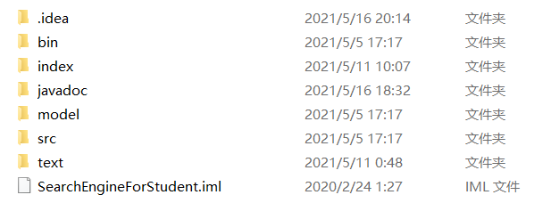
图7.1文件清单及其功能说明
- 用户使用说明书
1) 在项目文件夹bin\production\SearchEngineForStudent下运行指令进入程序功能界面：
java hust.cs.javacourse.search.run.MySearchEgin启动程序，程序功能界面如下图7.2所示：
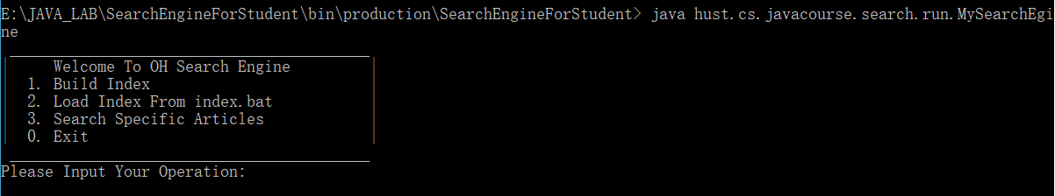
图7.2 程序功能界面
2) 在功能界面中，输入1，2，3，0程序将运行对应的功能。注意，启动搜索引擎后的必须要首先执行功能1或2构建倒排索引：如果第一次使用搜索引擎，则必须要运行功能1，在内存中构建倒排索引并保存至文件index.dat，如果已经生成过index.dat则可以使用功能2从index文件导入倒排索引于内存中。
3) 构建倒排索引后，使用功能3即可进行搜索操作。搜索格式：“word”代表单个单词的全局搜索, “word word”代表双词短语的全局搜索, “word && word”代表AND逻辑查询, “word || word”代表OR逻辑查询。
4) 如果搜索文件出现变动，则可以使用功能1更新倒排索引。
5) 使用功能0可以退出程序。

